# **Аннотация**

В данной работе рассматриваются классические кубические сплайны и обобщенные сплайны, а также их приложение в задачах дифференцирования и интегрирования. Описываются сплайны, их построение, формулы для численного дифференцирования и интегрирования, включая частные случаи. А также проводятся вычислительные эксперименты интерполирования, дифференцирования и интегрирования различных функций с разными параметрами сетки.

Может быть использована для проведения лекций и практических занятий по дисциплинам «Методы сплайн-функций», «Вычислительная математика».

**Содержание**

Введение 5

1 Классические кубические сплайны класса 6

1.1 Построение 6

2 Обобщенные сплайны 10

2.1 Построение 10

3 Численное дифференцирование 13

3.1 Асимптотические формулы 13

4 Численное интегрирование 15

4.1 Интегрирование сильно осциллирующих функций. 16

5 Численные эксперименты 19

Заключение 31

Список литературы 32

# 

# **Введение**

В результате научных и инженерных расчетов часто приходится сталкиваться с дискретными данными, полученным опытным путем, на основании которых необходимо построить функцию. Одним из решением такой задачи является интерполяция, когда по заданным значения неизвестной функции в точках , называемым узлами интерполяции, необходимо построить функцию, которая приближала бы искомую функцию с той или иной точностью и совпадала с в узлах интерполяции.

Классический метод решения задачи интерполяции состоит в построении интерполяционного многочлена Лагранжа.[1] Но он не всегда может гарантировать хорошее приближение интерполируемой функцией. Увеличение числа узлов приводит к увеличению степени многочлена и, следовательно, к появлению колебаний. На практике, вместо построения интерполяционного многочлена используют интерполяции кусочными многочленами. Такая функция с гладким сопряжением многочленов на соседних промежутках называется сплайном.

В настоящее время отсутствуют методические пособия, которые демонстрировали бы свойства поведения различных сплайнов в задачах дифференцирования и интегрирования. Для ее решения необходимо провести исследование поведения сплайнов на различных функция, сравнить полученные результаты и на основе этого создать методическую разработку для обучения студентов по численному интегрированию и дифференцированию сплайнами, которую можно будет применить в учебном процессе.

Целью работы является исследование кубических сплайнов, а также их приложение в задачах численного дифференцирования и интегрирования.

Для достижения поставленной цели необходимо:

- изучить теорию интерполяции сплайнами и их применение в численном дифференцировании и интегрировании;

- реализовать алгоритмы интерполяции, дифференцирования и интегрирования;

- провести тестирование и анализ полученных результатов.

# **1 Классические кубические сплайны класса**

Пусть на отрезке задано разбиение .

Функция называется кубическим сплайном, если [2]:

1. На каждом отрезке [] S является кубическим многочленом
2. Соседние многочлены гладко состыкованы между собой

Кубический сплайн называется интерполяционным, если выполняются условия

Сплайн на каждом из отрезков определяется четырьмя коэффициентами, и поэтому для его построения на всем промежутке необходимо определить коэффициентов. Условия гладкости во всех внутренних узлах сетки дают равенств. Таким образом вместе с условиями интерполяции получается соотношений. Два дополнительных условия задаются в виде ограничений на значения сплайна и его производных на концах промежутка и называется краевыми условиями. Существует несколько различных видов краевых условий, из которых наиболее употребительными считаются следующие типы [1]:

Условия типа III называются периодическими. Рассматривая эти условия в дальнейшем, будем подразумевать, что – периодическая функция с периодом .

## **1.1 Построение**

Введем обозначение

Учитывая условия интерполяции и (1), для вычисления , при каждом имеем систему уравнений.

Решив эту систему, получаем на

, где

Отсюда получаем

Кубический сплайн, представленный в таком виде на каждом из промежутков, непрерывен вместе со своей первой производной на . Необходимо выбрать величины , так чтобы была непрерывна и вторая производная. Так как

то условие непрерывности второй производной в точках , принимает вид

Здесь .

К уравнениям следует добавить уравнения, вытекающие из краевых условий. Таким образом, получается система для определения неизвестных .

В случае

1. краевых условий I типа получаем
2. краевых условий II типа получаем
3. краевых условий III типа продолжаем периодическим образом сетку и, полагая

,

получаем

Существует другое представление кубического сплайна, в котором вместо величин присутствуют .

Используя то, что на каждом промежутке сплайн представляет собой кубический многочлен, а также условия

получим для S(x) следующую формулу:

Отсюда

Из (5) следует непрерывность функции, из (7) непрерывность её второй производной. Согласно (6)

Следовательно, чтобы была непрерывна первая производная сплайна необходимо выполнение условий:

Эти уравнения вместе с краевыми условиями образуют систему относительно неизвестным .

В случае

1. краевых условий I рода получаем
2. краевых условий II рода
3. краевых условий III рода

В дальнейшем сплайн вида (2) будем называть сплайном по наклонам, а сплайн вида (5) – сплайном по моментам.

# **2 Обобщенные сплайны**

Если кубический сплайн не сохраняет качественные свойства, то можно воспользоваться обобщенными сплайнами.

На отрезке [a, b] введем сетку Свяжем с сеткой систему функций которые определены и непрерывные в R и для заданного непрерывны на отрезке [] . Потребуем, чтобы функции удовлетворяли условиям

Всякий элемент пространства , образованного линейными комбинациями функций может быть единственным образом записан в виде

Функция S называется обобщенным сплайном, если [2]:

1. Для всякого целого , существует единственная функция из , такая что

Функции называются определяющими функциями и зависят от параметров контроля формы. На практике полагается:

При требуется, чтобы функция S переходила в линейную функцию. Кроме того, при требуется, чтобы мы получали стандартный кубический сплайн.

## 2.1 Построение

По аналогии с кубическим сплайном получаем:

Условие непрерывности первой производной приводит нас к:

где

В случае

1. краевых условий I типа получаем
2. краевых условий II типа
3. краевых условий III типа

Наиболее употребительные на практике следующие определяющие функции [2]:

1. Рациональный сплайны
2. Экспоненциальный сплайны
3. Гиперболические сплайны
4. Сплайны переменного порядка

# **3 Численное дифференцирование**

Самый простой способ приближенного вычисления производной функции состоит в замене их производными интерполяционного сплайна, построенного по значениям , заданным на сетке .

Из представления кубического сплайна по наклонам вытекают следующие формулы численного дифференцирования:

Из представления кубического сплайна по моментам:

Теорема 1. Если интерполирует и удовлетворяет краевым условиям I, II, III, тогда имеют место оценки [1]

где

С практической точки зрения формулы, вытекающие из представления кубического сплайна по моментам, предпочтительные, так как они требует меньшего количества арифметических операций.

Если использовать обобщенный сплайн, то

## 3.1 Асимптотические формулы

Пусть кубический сплайн интерполирует периодическую функцию с периодом на равномерной сетке

Для величин имеем систему:

Будем искать решение системы в виде

Подставляя и разлагая обе части -го уравнения по формуле Тейлора в точке , находим

Сравнивая коэффициенты при одинаковых по порядку производных, получаем следующую систему уравнений для нахождения

, которая имеет единственное решение

При таких величины удовлетворяют системе с точностью

Использую представление сплайна по моментам, (8) и разложение Тейлора в точке , находим

где

Дифференцируя, имеем

Эти формулы дают исчерпывающую характеристику погрешности приближения кубическим периодическим сплайном [1].

Все полученные формулы могут быть распространены на случай, когда непериодическая. Для этого достаточно краевые условия для сплайна задавать в асимптотическом виде [4].

Разложив по формуле Тейлора в точке , заметим следующие соотношения для численного дифференцирования

, которые позволяют найти производные с повышенной точностью. Неожиданным является последний результат, мы получили аппроксимацию четвертой производной с очень высокой точностью, несмотря на то что почти всюду на .

# 4 **Численное интегрирование**

Наиболее простой способ получения формул численного интегрирования для интеграла

основан на аппарате интерполирования. При этом функция заменяется некоторым интерполяционным сплайном и в качестве приближенного значения интеграла берется величина

Если для используется представление через наклоны, то получаем

На равномерной сетке сумма в правой части упрощается, и формула приобретает вид

Если же – периодическая с периодом , то формула выглядит следующим образом:

Эта формула совпадает с формулой трапеций.

Если для используется представление через моменты, то

На равномерной сетке имеем:

Если интерполируется обобщенными сплайнами, получаем

Погрешность вычисления интеграла можно оценить следующим образом:

Следовательно, достаточно иметь оценку погрешности приближения функции сплайном . Более точные оценки можно получить, если привлечь поточечные оценки для погрешности

## 4.1 Интегрирование сильно осциллирующих функций.

Если необходимо вычислить интегралы вида

или

при больших значения , то применение квадратурных формул, основанных на замене сплайном всей подынтегральной функции, потребует большого числа узлов. Более удобные формулы получаются, когда функции рассматривать как весовые, а сплайном приближать только [1].

Используя для представление через моменты, получаем

где

Так как

то

В итоге

где

Выделяя действительную и мнимую части, получим формулы

Оценим погрешность вычисления интегралов

Такая же оценка получается и для (10).

# **5 Численные эксперименты**

В численных экспериментах мы будем интерполировать функцию с помощью сплайнов, затем дифференцировать и интегрировать их. Для каждого эксперимента будет представлена таблица с погрешностями в различных точках. По возможности точки будут выбираться на участках с большим градиентом или вблизи особенностей. Штриховой линией изображена интерполируемая функция, сплошной – интерполянт. В таблицах будут использоваться следующие обозначения:

1. - кубический сплайн
2. - рациональный сплайн
3. - экспоненциальный сплайн
4. - гиперболический сплайн
5. - сплайн переменного порядка
6. - интеграл от сплайна по формуле для сильно осциллирующих функций

Для начала рассмотрим функцию

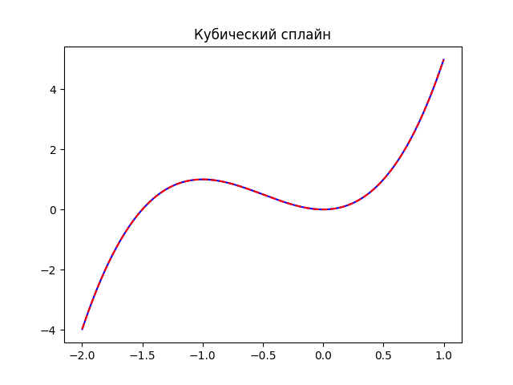

Рисунок 1 – графики функции и кубического сплайна

Таблица 1 - погрешность интерполяции классическим кубическим сплайном

|  |  |  |  |  |  |  |  |
| --- | --- | --- | --- | --- | --- | --- | --- |
| Точка | -1.9 | -1.4 | -1.1 | -0.7 | -0.2 | 0.3 | 0.7 |
| Погрешность | 1e-15 | 0 | 4.4e-16 | 4.4e-16 | 4.4e-16 | 8.8e-16 | 0 |

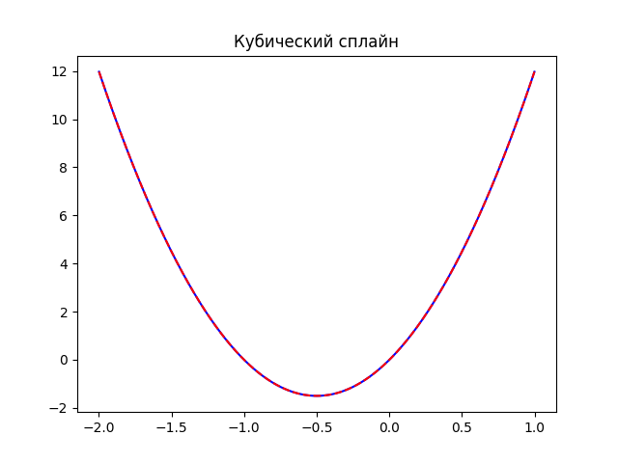

Рисунок 2 – графики производной функции и сплайна

Таблица 2 - погрешность производной классического кубического сплайна

|  |  |  |  |  |  |  |  |
| --- | --- | --- | --- | --- | --- | --- | --- |
| Точка | -1.9 | -1.4 | -1.1 | -0.7 | -0.2 | 0.3 | 0.7 |
| Погрешность | 1e-15 | 3e-16 | 1e-16 | 0 | 2e-16 | 5e-17 | 0 |

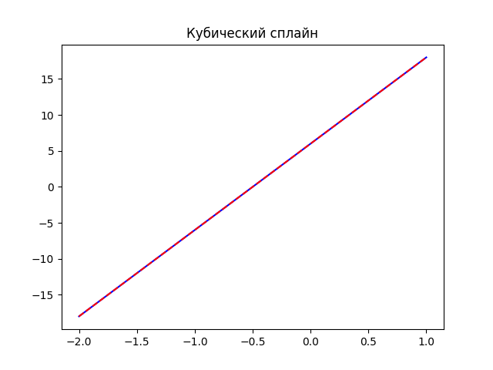

Рисунок 3 – графики второй производной функции и сплайна

Таблица 3 - погрешность второй производной классического кубического сплайна

|  |  |  |  |  |  |  |  |
| --- | --- | --- | --- | --- | --- | --- | --- |
| Точка | -1.9 | -1.4 | -1.1 | -0.7 | -0.2 | 0.3 | 0.7 |
| Погрешность | 3e-15 | 5e-15 | 8e-15  8e-15 | 5e-15 | 3e-15 | 7e-15 | 9e-15 |

Таблица 4 - Сравнительная таблица интеграла от функции и интеграла от кубического классического сплайна

|  |  |
| --- | --- |
|  |  |
| Значение | 1.5 |
| Погрешность | 0 |

Классический кубический сплайн дал маленькую погрешность в этом эксперименте, поэтому нет смысла использовать обобщенные сплайны или увеличивать количество точек.

Рассмотрим функцию с большим градиентом в конце интервала

на двух сетках с постоянным шагом. – первая сетка, 10 точек, – вторая сетка, 40 точек.

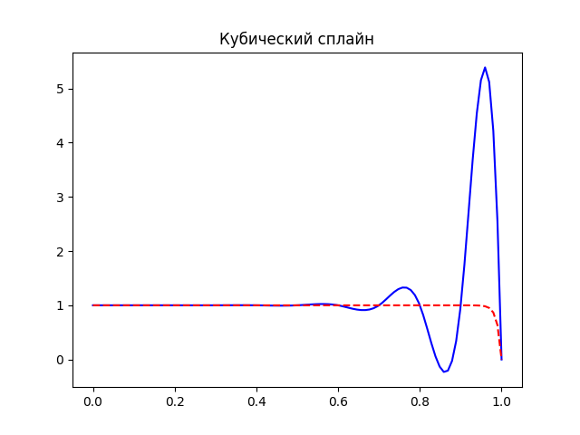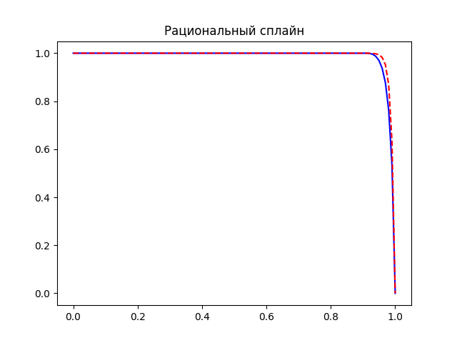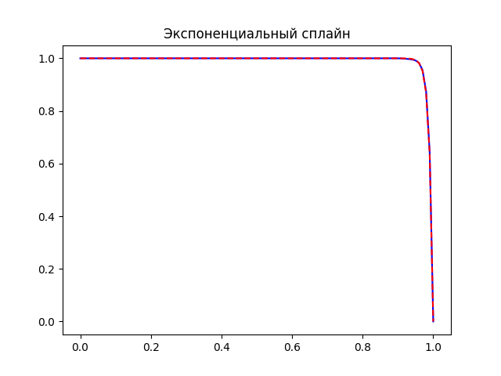

Рисунок 4 – графики функции и сплайнов на сетке

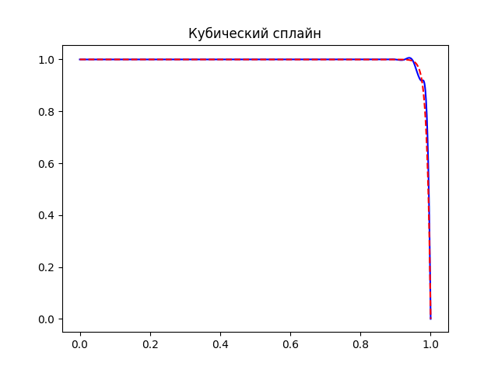

Рисунок 5 – графики функции и кубического сплайна на сетке

Графики остальных сплайнов в масштабе рисунка соответствуют экспоненциальному сплайну на сетке .

Таблица 5 - погрешности интерполяции функции различными сплайнами

|  |  |  |  |  |  |  |  |  |
| --- | --- | --- | --- | --- | --- | --- | --- | --- |
| Сетка | Функция | Значение x | | | | | | |
| 0.91 | 0.96 | 0.97 | 0.98 | 0.99 | 0.995 | 0.997 |
| - |  | 0.99987 | 0.98168 | 0.95021 | 0.86466 | 0.63212 | 0.39346 | 0.25918 |
|  |  | 0.83224 | 4.40780 | 4.15374 | 3.32932 | 1.90228 | 0.99090 | 0.60044 |
|  | 0.00019 | 0.04672 | 0.07694 | 0.10578 | 0.10033 | 0.06455 | 0.04167 |
|  | 0.00054 | 0.00041 | 0.00364 | 0.00718 | 0.00749 | 0.00477 | 0.00305 |
|  | 6e-6 | 6e-6 | 4e-6 | 2e-6 | 1e-6 | 6e-7 | 4e-7 |
|  | 0.00197 | 0.00166 | 0.00942 | 0.02359 | 0.02689 | 0.01747 | 0.01121 |
|  |  | 0.00043 | 0.01350 | 0.02498 | 0.02852 | 0.09256 | 0.06613 | 0.04303 |
|  | 7e-5 | 0.00021 | 0.00052 | 0.00105 | 0.00190 | 0.00102 | 0.00062 |
|  | 7e-5 | 0.00037 | 0.00043 | 0.00065 | 0.00699 | 0.00669 | 0.00469 |
|  | 7e-5 | 0.00072 | 6e-5 | 0.00155 | 0.00632 | 0.00471 | 0.00310 |
|  | 7e-5 | 0.00061 | 0.00226 | 0.00182 | 0.00659 | 0.00840 | 0.00615 |

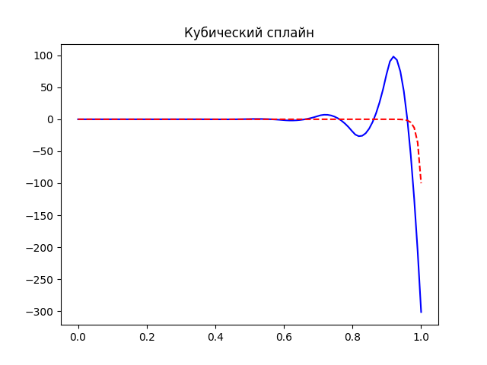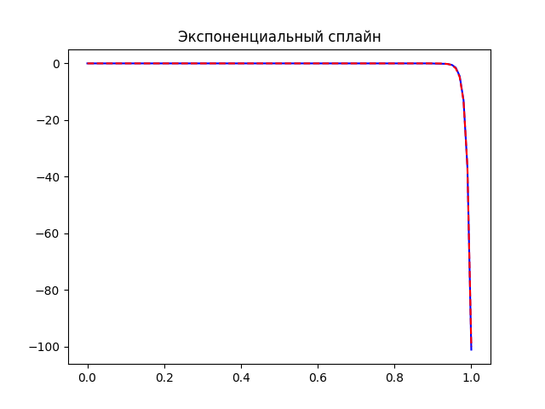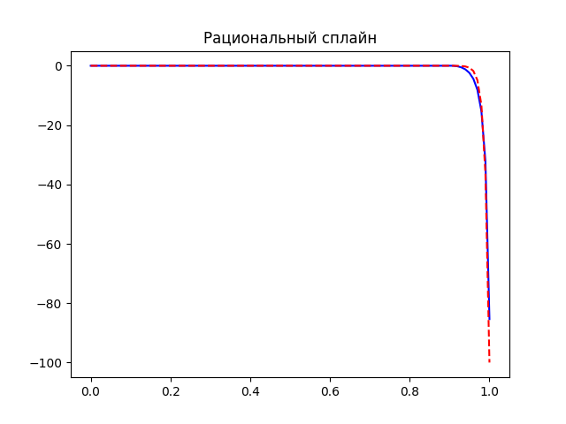

Рисунок 6 – графики производных функции и кубического сплайна на сетке

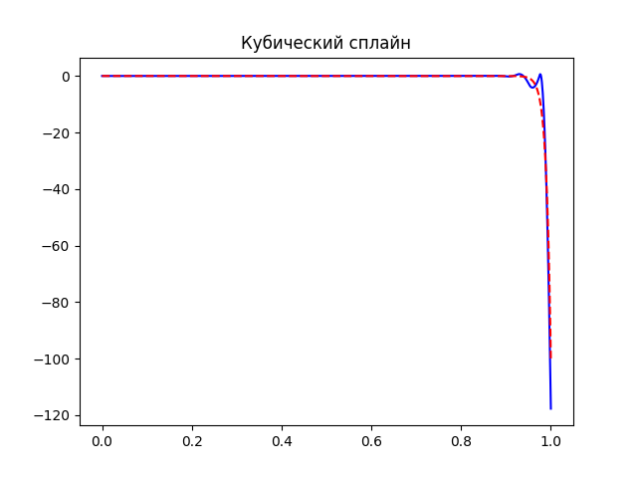

Рисунок 7 – графики производных функции и кубического сплайна на сетке

Таблица 6 - погрешности производной сплайнов

|  |  |  |  |  |  |  |  |  |
| --- | --- | --- | --- | --- | --- | --- | --- | --- |
| Сетка | Функция | Значение x | | | | | | |
| 0.91 | 0.96 | 0.97 | 0.98 | 0.99 | 0.995 | 0.997 |
| - |  | -0.0123 | -1.8315 | -4.97870 | -13.53352 | -36.78793 | -60.65306 | -74.08182 |
|  |  | 91.649 | 0.32775 | 52.70951 | 112.85784 | 170.82532 | 192.26567 | 197.83541 |
|  | 0.0005 | 2.67124 | 3.24071 | 2.01716 | 4.31479 | 10.21340 | 12.61579 |
|  | 0.0703 | 0.25769 | 0.37222 | 0.27721 | 0.31399 | 0.77696 | 0.93935 |
|  | 0.0003 | 0.00012 | 0.00012 | 0.00012 | 0.00012 | 0.00012 | 0.00012 |
|  | 0.2251 | 0.80183 | 1.38180 | 1.22233 | 0.98232 | 2.79663 | 3.43469 |
|  |  | 0.1600 | 2.23108 | 0.90764 | 9.69886 | 0.47474 | 9.96663 | 12.98737 |
|  | 0.0238 | 0.01827 | 0.01981 | 0.33075 | 0.13956 | 0.19426 | 0.20142 |
|  | 0.0237 | 0.06335 | 0.04315 | 0.33578 | 0.47958 | 0.71627 | 1.27380 |
|  | 0.0237 | 0.05858 | 0.14610 | 0.61038 | 0.03354 | 0.67983 | 0.92157 |
|  | 0.0237 | 0.17554 | 0.02456 | 0.28037 | 1.14297 | 0.66248 | 1.57289 |

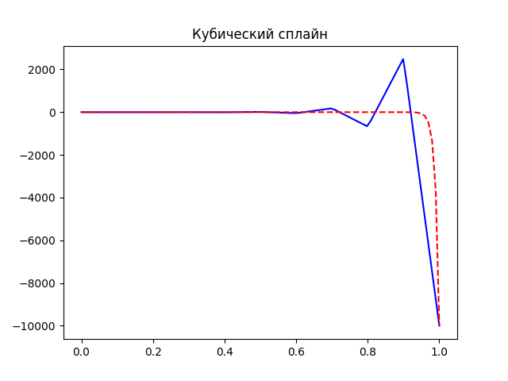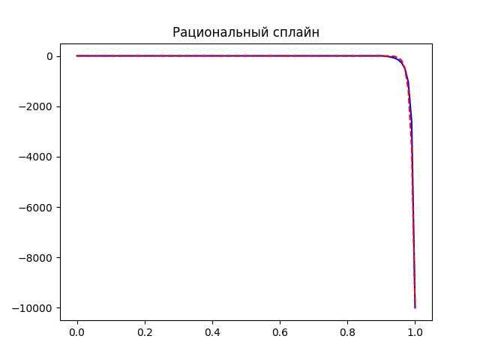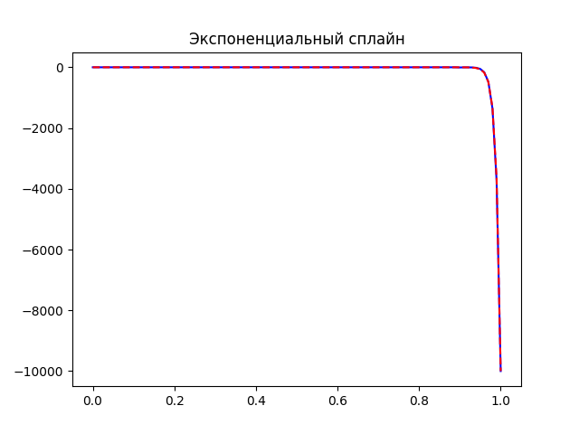

Рисунок 7 – графики вторых производных функции и кубического сплайна на сетке

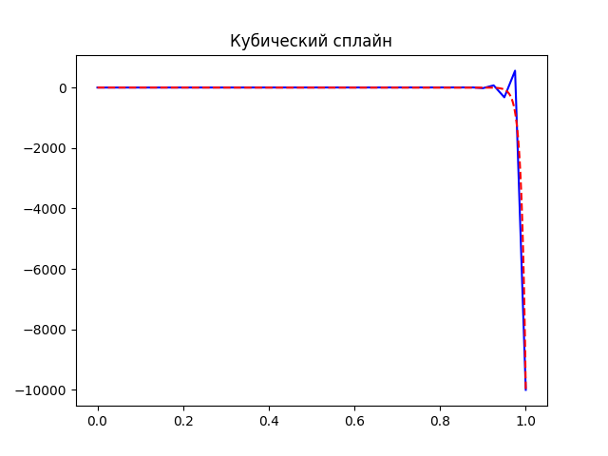

Рисунок 8 – графики вторых производных функции и кубического сплайна на сетке

Таблица 6 - погрешности второй производной сплайнов

|  |  |  |  |  |  |  |  |  |
| --- | --- | --- | --- | --- | --- | --- | --- | --- |
| Сетка | Функция | Значение x | | | | | | |
| 0.91 | 0.96 | 0.97 | 0.98 | 0.99 | 0.995 | 0.997 |
| - |  | -1.2340 | -183.156 | -497.870 | -1353.35 | -3678.79 | -6065.30 | -7408.18 |
|  |  | 1268.09 | 4809.348 | 5746.507 | 6142.899 | 5069.3316 | 3308.7564 | 2216.2556 |
|  | 8.5178 | 86.5428 | 4.87704 | 306.16972 | 1020.1575 | 1259.5326 | 1097.1743 |
|  | 1.76359 | 14.53158 | 5.37147 | 29.9008 | 87.62761 | 89.37523 | 70.21590 |
|  | 0.04564 | 0.00030 | 0.00011 | 4e-5 | 1e-5 | 6e-6 | 4e-6 |
|  | 3.38028 | 62.64633 | 40.67894 | 97.85091 | 340.94321 | 351.35573 | 275.60804 |
|  |  | 7.10430 | 45.1941 | 634.151 | 229.615 | 1883.07 | 1715.62 | 1260.37 |
|  | 1.23237 | 2.35370 | 12.4669 | 24.6464 | 24.6583 | 3.27877 | 4.43654 |
|  | 1.23409 | 8.22580 | 5.87264 | 99.14774 | 155.5121 | 289.8989 | 254.2294 |
|  | 1.23408 | 24.00067 | 5.07100 | 50.60015 | 134.96353 | 134.95504 | 102.80132 |
|  | 1.23409 | 25.37412 | 76.86987 | 252.58117 | 189.50589 | 469.45333 | 417.35198 |

Для экспериментов с асимптотическими формулами введем еще 2 сетки, на которых кубический сплайн не будет давать выбросов: – 50 точек, – 100 точек. Введем обозначения: - значение, полученное с помощью асимптотических формул, - значение сплайна,

Таблица 7 - норма второй производной сплайнов в узлах сетки

|  |  |  |  |
| --- | --- | --- | --- |
| Сетка | Функция | Значения | |
| [0, 0.9] | [0.9, 1] |
|  |  | 0.093853 | 137.94339 |
|  | 0.21112 | 515.75984 |
|  | 0.0234150 | 239.87305 |
|  |  | 0.00049 | 14.7666 |
|  | 0.01439 | 287.43633 |
|  | 0.0134 | 316.9695 |

Таблица 8 - погрешности интегралов от сплайнов

|  |  |  |  |  |  |
| --- | --- | --- | --- | --- | --- |
| Сетка |  |  |  |  |  |
|  | 0.113975 | 0.00373 | 0.00013 | 1e-10 | 0.00072 |
|  | 0.00057 | 0.00003 | 0.00007 | 0.00008 | 0.00003 |

В этом эксперименте на первой сетке худший результат показал классический кубический сплайн, он дал осцилляции. Благодаря удачному выбору параметров контроля формы гиперболический сплайн приблизил функцию с малой погрешностью. При уменьшении шага не удалось сохранить такую же точность гиперболического сплайна, а остальные сплайны, за исключением рационального, практически не изменились.

Рассмотрим осциллирующую функцию на отрезке [0, ]. Проинтегрируем ее на трех сетках с равномерным шагом: – 3 точки, - 9 точек, – 14 точек и сравним с формулой интегрирований сильно осциллирующих функций на сетке с 3 узлами.

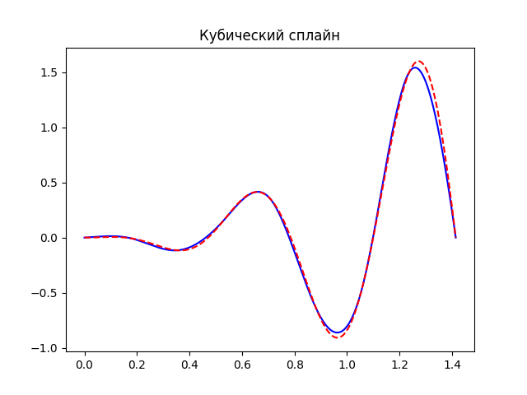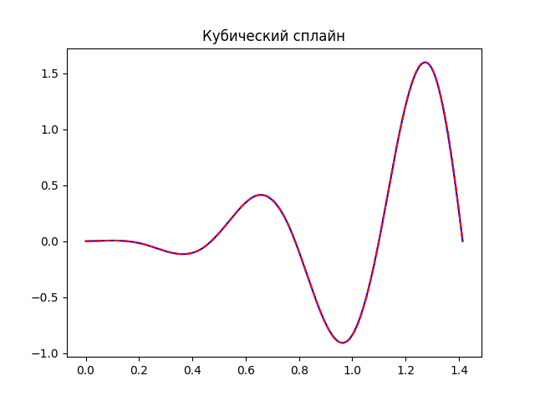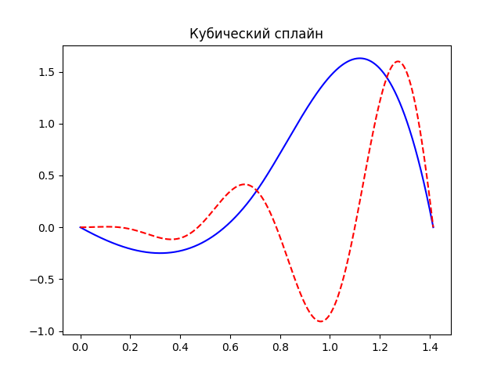

Рисунок 9 – графики функции и кубического сплайна на разных сетках

Таблица 9 - погрешности интеграла от сплайнов

|  |  |  |
| --- | --- | --- |
| Сетка |  |  |
|  | 0.36420 | 4e-16 |
|  | 0.02301 | 4e-16 |
|  | 0.00494 | 4e-16 |

Таблица 10 - норма второй производной сплайнов в узлах сетки

|  |  |  |
| --- | --- | --- |
| Сетка | Функция | Значения |
| [0, ] |
|  |  | 2.28468 |
|  | 41.02431 |
|  | 28.56901 |
|  |  | 0.76964 |
|  | 19.38434 |
|  | 17.84504 |

При использовании формулы для интегрирования сильно осциллирующих функций мы получили хорошее приближение интеграла функции, благодаря тому что приближаем , а считаем весовой. Даже при большом количестве точек не удалось достигнуть такой же точности при замене сплайном.

Рассмотрим теперь функцию

и интерполируем ее с помощью сплайнов. Рассмотрим задачу на двух сетках: – 9 точек и – 21 точка с равномерным шагом.

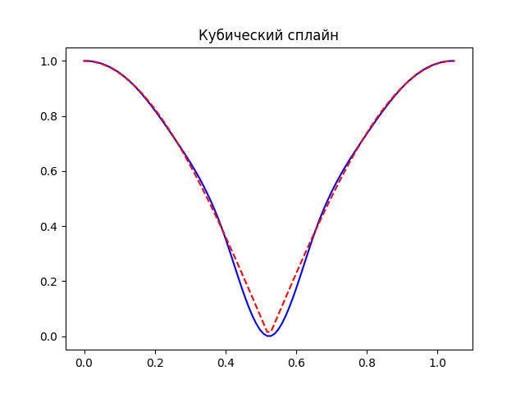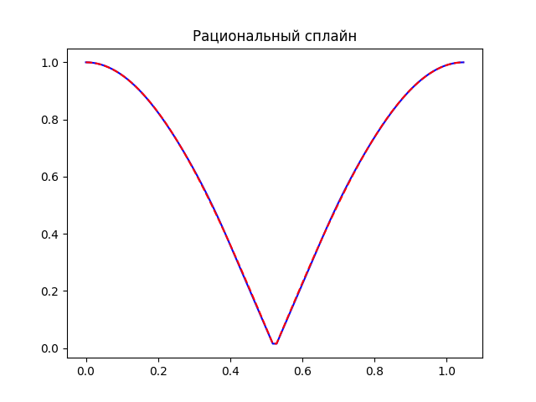

Рисунок 10 – графики функции и сплайнов на сетке

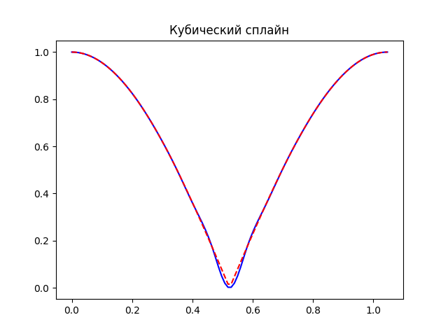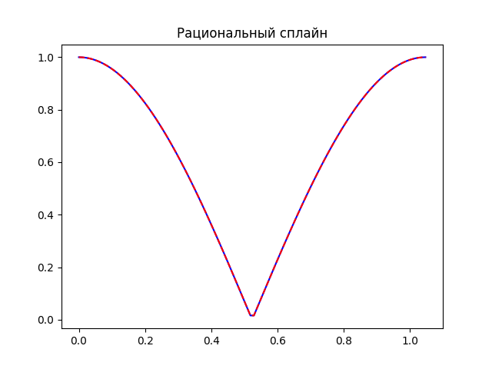

Рисунок 11 – графики функции и сплайнов на сетке

Таблица 11 – погрешности интерполяции функции различными сплайнами

|  |  |  |  |  |  |  |  |  |
| --- | --- | --- | --- | --- | --- | --- | --- | --- |
| Сетка | Функция | Значение x | | | | | | |
| 0.3 | 0.35 | 0.42 | 0.45 | 0.47 | 0.48 | 0.5 |
| - |  | 0.62160 | 0.49757 | 0.30581 | 0.21900 | 0.16010 | 0.13042 | 0.07073 |
|  |  | 0.01046 | 0.01758 | 0.02726 | 0.05687 | 0.06655 | 0.06596 | 0.05037 |
|  | 0.00019 | 0.00330 | 0.00294 | 0.00384 | 0.00340 | 0.00296 | 0.00174 |
|  |  | 0.00016 | 5e-5 | 0.00342 | 0.00734 | 0.00412 | 0.01479 | 0.02958 |
|  | 6e-6 | 2e-6 | 0.00012 | 0.00027 | 0.00012 | 0.00029 | 0.00029 |

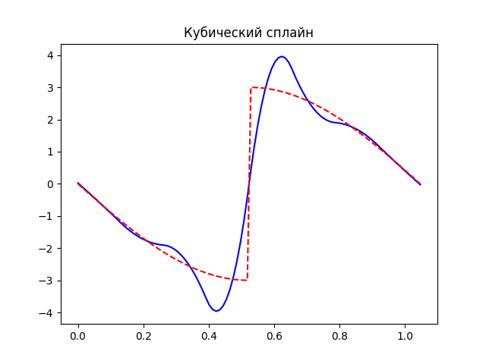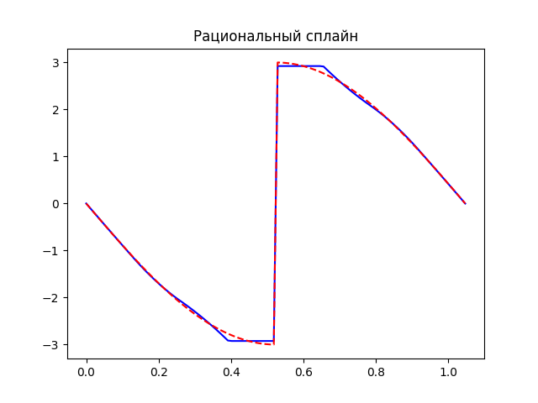

Рисунок 12 – графики производных функции и сплайнов на сетке

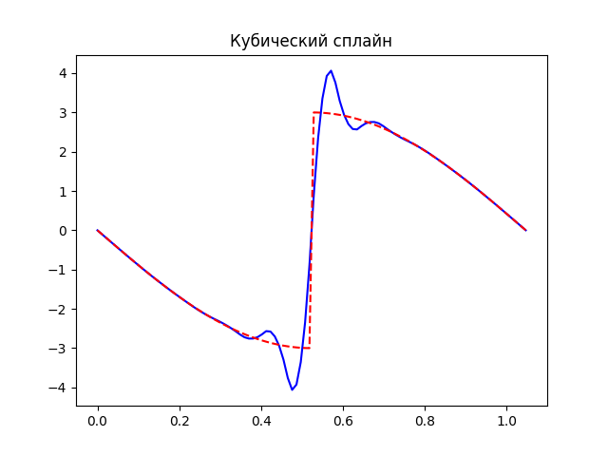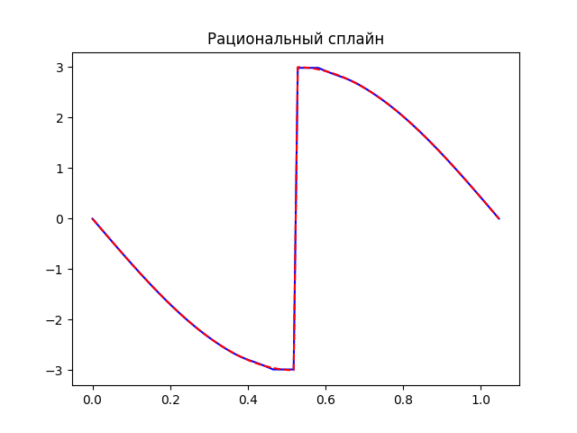

Рисунок 13 – графики производных функции и сплайнов на сетке

Таблица 12 - погрешности производной функции

|  |  |  |  |  |  |  |  |  |
| --- | --- | --- | --- | --- | --- | --- | --- | --- |
| Сетка | Функция | Значение x | | | | | | |
| 0.3 | 0.35 | 0.42 | 0.45 | 0.47 | 0.48 | 0.5 |
| - |  | -2.3499 | -2.60226 | -2.85627 | -2.92717 | -2.96130 | -2.97437 | -2.99248 |
|  |  | 0.28206 | 0.08305 | 1.09824 | 0.76041 | 0.15058 | 0.26966 | 1.34077 |
|  | 0.05272 | 0.01519 | 0.06721 | 0.00368 | 0.03781 | 0.05088 | 0.06899 |
|  |  | 0.02067 | 0.06079 | 0.29408 | 0.18974 | 0.98219 | 1.08792 | 0.13141 |
|  | 0.00071 | 0.00229 | 0.01108 | 0.00714 | 0.02349 | 0.01041 | 0.00769 |

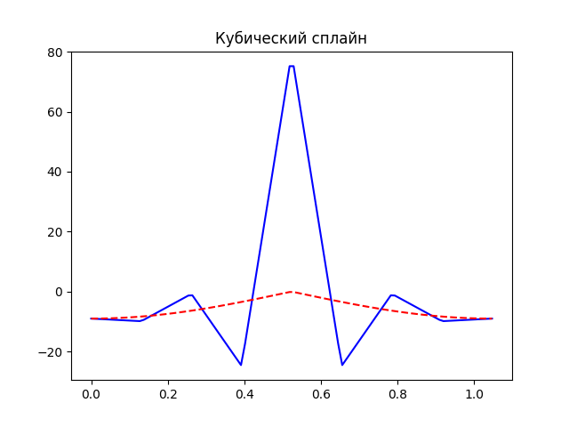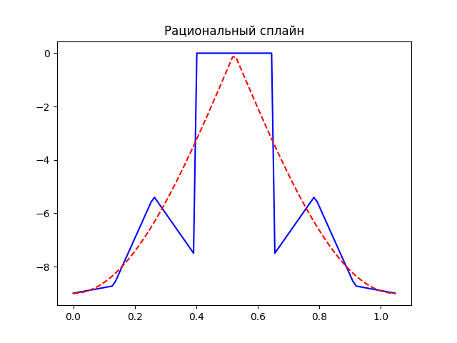

Рисунок 14 – графики вторых производных функции и сплайнов на сетке

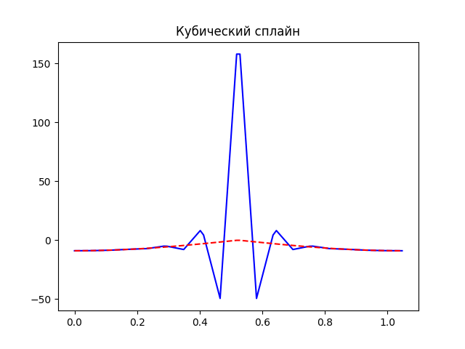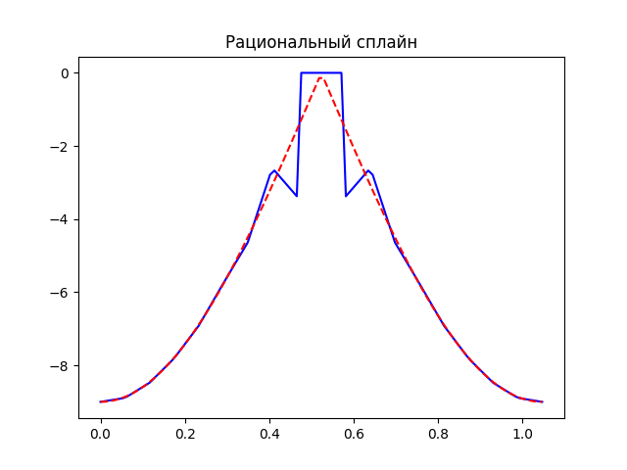

Рисунок 15 – графики вторых производных функции и сплайнов на сетке

Таблица 13 - погрешности второй производной функции

|  |  |  |  |  |  |  |  |  |
| --- | --- | --- | --- | --- | --- | --- | --- | --- |
| Сетка | Функция | Значение x | | | | | | |
| 0.3 | 0.35 | 0.42 | 0.45 | 0.47 | 0.48 | 0.5 |
| - |  | -5.5944 | -4.47813 | -2.75235 | -1.97106 | -1.44093 | -1.17381 | -0.63663 |
|  |  | 2.17297 | 12.45075 | 0.28244 | 22.8011 | 38.18096 | 45.86879 | 61.24155 |
|  | 0.39809 | 2.33747 | 2.75235 | 1.97106 | 1.44093 | 1.17381 | 0.63663 |
|  |  | 0.23481 | 3.18574 | 0.48261 | 31.77536 | 30.04008 | 8.89343 | 86.75754 |
|  | 0.00546 | 0.13042 | 0.01876 | 1.19956 | 1.44093 | 1.17381 | 0.63663 |

Таблица 14 - норма второй производной сплайнов в узлах сетки

|  |  |  |  |
| --- | --- | --- | --- |
| Сетка | Функция | Значения | |
| [0, 0.4] | [0.4, ] |
|  |  | 2.84282 | 10.63339 |
|  | 5.60428 | 21.3108 |
|  | 0.10630 | 0.04403 |
|  |  | 1.90915 | 26.5909 |
|  | 3.82670 | 53.18484 |
|  | 0.00839 | 0.00289 |

Кубический сплайн не “уловил” разрыв первой производной, но с помощью рационального сплайна удалось увеличить точность на этом участке. Асимптотические формулы на всем промежутке дали значения производной в узлах хуже, чем конечная разность из-за разрыва производной.

# **Заключение**

В ходе данной работы было проведено исследование поведение классического кубического и обобщенных сплайнов в задачах интерполирования, дифференцирования и интегрирования. На основании полученных результатов можно сделать вывод, что на функциях с большим градиентом кубический сплайн дает осцилляции при малом количестве точек. Чтобы избежать этого можно или увеличить количество точек сетки, или использовать обобщенные сплайны. При правильном подборе параметров контроля формы обобщенных сплайнов мы избавляемся от ненужных выбросов. При интегрировании сильно осциллирующих функций удобно использовать соответствующую формулу. Если нам необходимо получить значения производных в узлах сетки и важна точность, то асимптотические формулы обладают преимуществом перед разностными формулами.

# **Список литературы**

1. Завьялов, Ю. С. Методы сплайн-функций / Ю. С. Завьялов, Б. И. Квасов, В. Л. Мирошниченко – М. : Наука. Главная редакция физико-математической литературы, 1980. – 352 с.
2. Квасов, Б. И. Методы изогеометрической интерполяции – М. : Физматлит. 2006. – 360 с.
3. Богданов, В. В., Волков Ю. С. Выбор параметров обобщённых кубических сплайнов при выпуклой интерполяции // Сибирский журнал вычислительной математики / РАН. Сибирское отделение. – Новосибирск, 2006. – Т.9, №1. – С. 5 – 22.
4. Киндалев Б.С., Асимтотические формулы для сплайна пятой степени и применение // Методы сплайн-функций (вычислительные системы). Новосибирск, 1981. – №87. – С. 18 – 24.